Beaulieu le 5 juillet 2016
Beaulieurains, Beaulieuraines
Dans le dernier bulletin municipal d’avril 2016, Jean Cartier dans son édito, évoquait une réhabilitation de la cure.
Intimement liée à l’histoire de notre village, son devenir implique une concertation des habitants.
Vos propositions, vos avis, tout sera étudié
Plusieurs idées ont déjà germées au sein du Conseil Municipal et de la commission patrimoine
- 3 Logements : 1 à chaque étage (le grenier étant facilement aménageable vu sa hauteur)
- 2 logements
- 1 commerce.
- 1 local professionnel
- 1 projet personnel (sous réserve de trouver des personnes intéressées)
- 1 gîte communal (mais demandant du personnel pour gérer l’entretien)
- La vente du bâtiment
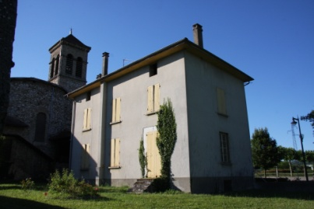
Si plusieurs de ces propositions vous conviennent, merci de hiérarchiser vos réponses et rayer celle(s) qui vous semble(nt) inadaptée(s)
Reflet de l’intérêt que vous portez à votre village et au renouveau de ce bâtiment,
Nous attendons vos réponses avant fin juillet.
Courrier dans la boite aux lettres de la mairie ou par mail à : beaulieu38@wanadoo.fr après avoir téléchargé cette fiche sur le site de la commune (Beaulieu Sud Grésivaudan)
Merci d’avance et bon été à tous
Vos remarques et suggestions :

